FP

FUENTES DE ALIMENTACION

TRISTAN KEMPES ARES

INDICE:

PC1:

- Intel i7

– 5820k con un Socket LGA2011 (1 núcleo físico)

- Tarjeta Gráfica NVIDIA GTX 770 / 780 / TITAN Z

- Módulo de 8GB DDR 3

- 1 unidad de HDD 2Tb de 7200 rpm SATA

- 6 puertos USB 2.0 y 4 Puertos USB 3.0: Total de 10 Puertos USB

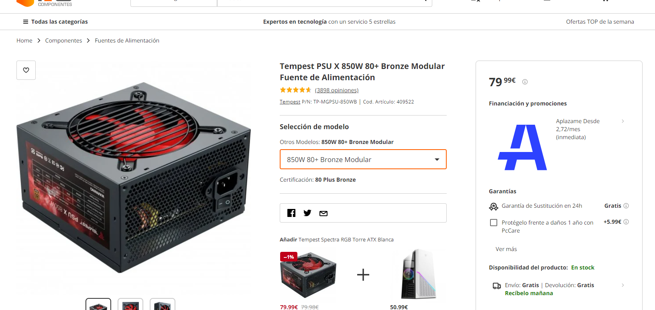

<https://www.pccomponentes.com/tempest-psu-x-850w-80-bronze-modular-fuente-de-alimentacion>

Esta es perfecta, debido al consumo del ordenador (458 watts) una fuente de alimentación de entre 800 o 850W como en este caso esta perfecto. La he seleccionado modular para que sea mas ordenado a la hora de que se monte y no haya tantos cables de por medio.

Una fuente de calidad bronce para un ordenador de estas características es más que suficiente.

Esta fuente tiene un sistema para controlar la temperatura por lo que tampoco se debe calentar

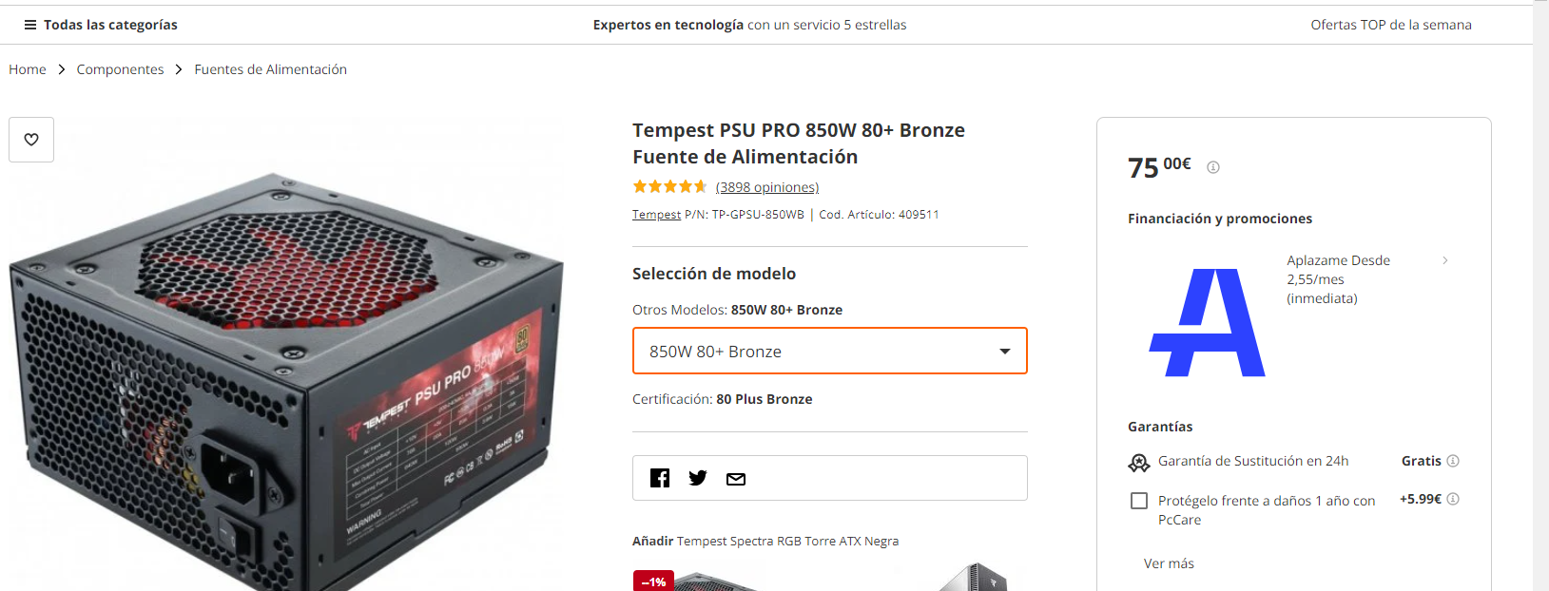

<https://www.pccomponentes.com/tempest-psu-pro-850w-80-bronze-fuente-de-alimentacion>

Esta tiene las mismas características que la anterior pero no es modular por lo que su montaje no va a ser tan ordenado, pero es 5 euros más económica y no se va a notar diferencia apenas

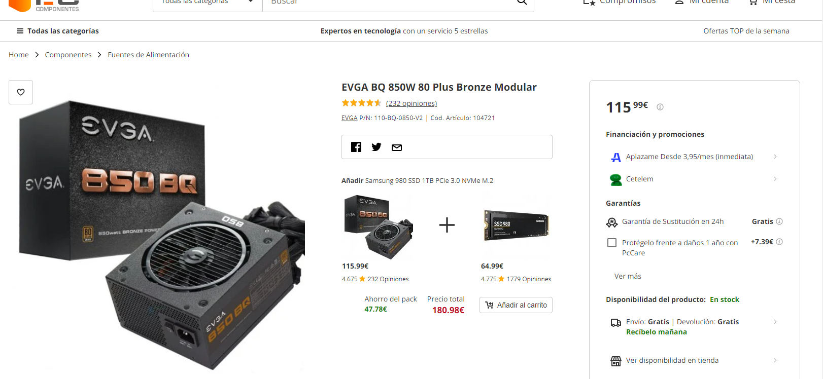

<https://www.pccomponentes.com/evga-bq-850w-80-plus-bronze-modular>

Esta también tiene las mismas características, pero la marca ofrece mejor calidad por lo que si no importa lo económico es más recomendable esta que tiene las mismas características pero con algo más de calidad

PC2:

- Intel i5 4460 con un Socket H3 (LGA 1150) (1 núcleo físico) **Este esta descatalogado usaremos el 4570**

- Tarjeta Gráfica NVIDIA GTX 760 de 2Gb

- Módulo de 8Gb DDR 3 de Memoria RAM

- 1 unidad de HDD 1Tb Flash SSD

- 6 puertos USB 2.0 y 4 Puertos USB 3.0: Total de 10 Puertos USB

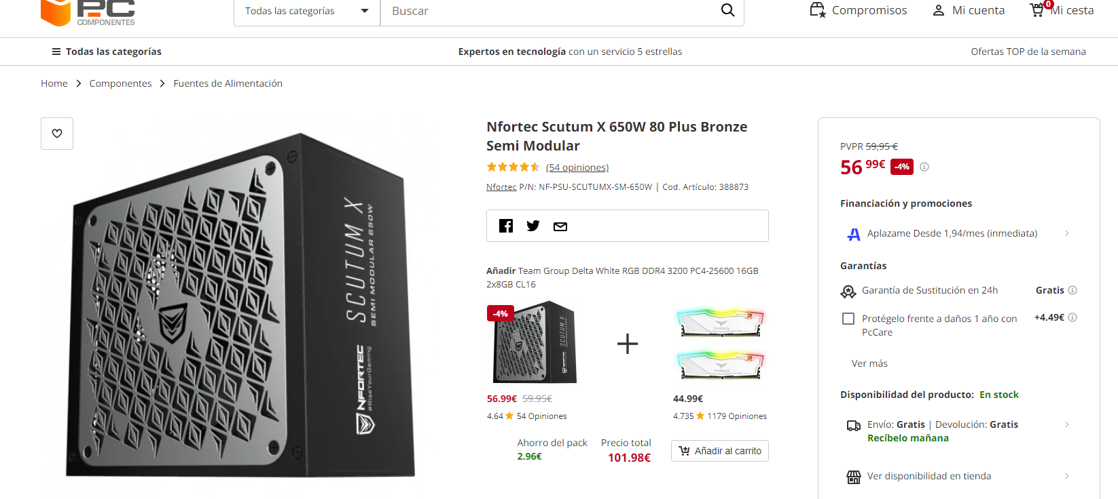

<https://www.pccomponentes.com/nfortec-scutum-x-650w-80-plus-bronze-semi-modular>

Esta fuente de alimentación ofrece una cantidad de W perfecta no es necesario más, 80 plus bronce, por lo que garantiza una funcionalidad bastante decente, es semi modular lo que es igual a un montaje mas ordenado y menos cables de por medio.

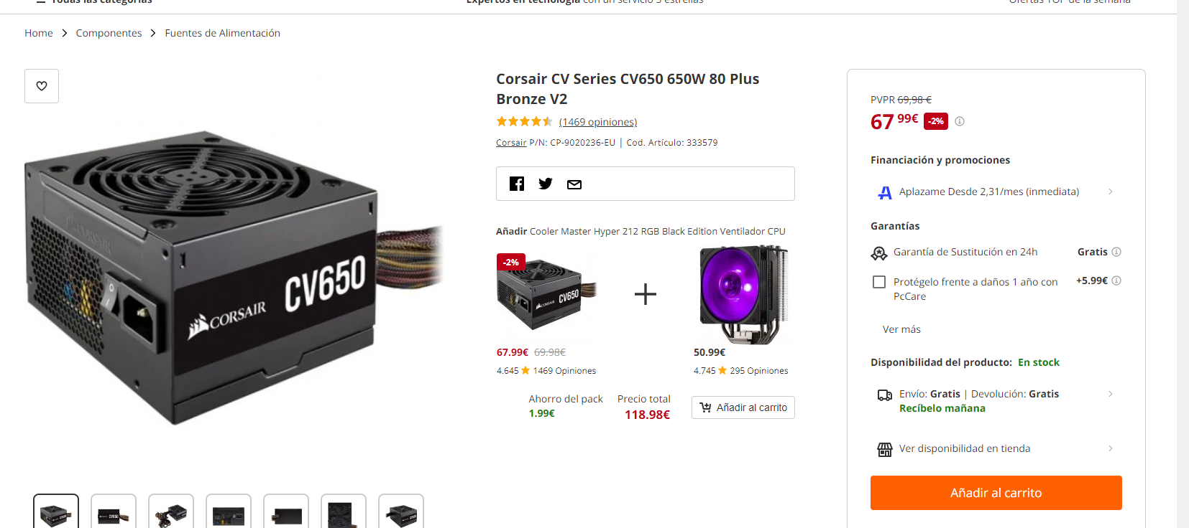

<https://www.pccomponentes.com/corsair-cv-series-cv650-650w-80-plus-bronze-v2>

Esta fuente también es 650w bronce pero la calidad es bastante mejor, a diferencia del otro esta es más silenciosa y enfría mejor, la única pega es que no es modular.

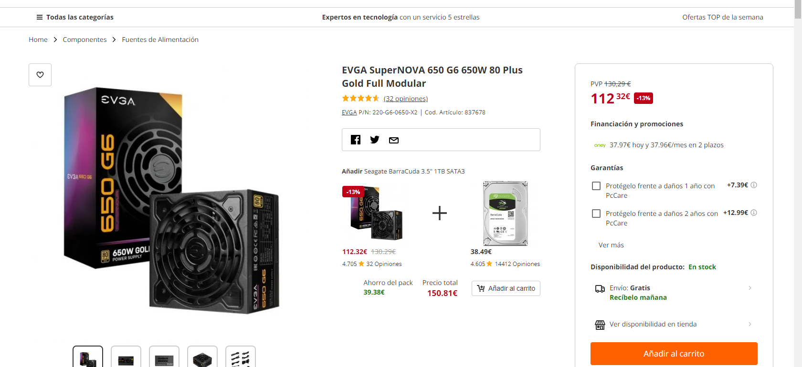

<https://www.pccomponentes.com/evga-supernova-650-g6-650w-80-plus-gold-full-modular>

Y esta es la opción mas recomendable, son 650W gold por lo que la eficiencia es mucho mayor, además es una edición supernova que dentro de esa marca tienen características bastante superiores frente a las normales, muy silenciosa y buen enfriamiento. Aparte esta es full modular por lo que no tiene ningún cable fijo y el montaje es super ordenado y limpio

PC3:

- Intel Core i5-8600K 3.8GHz con Socket LGA 1151 (Socket H4 – 6 núcleos)

- Tarjeta Gráfica NVIDIA GeForce GTX 1060 6GB GDDR5

- Dos Módulos de 8GB RAM DDR4 2400Mhz CL-15

- 1 unidad de HDD 2Tb SATA3 y 1 unidad de HDD SSD 240Gb SATA 3

- 4 puertos USB 2.0 y 5 puerto USB 3.0

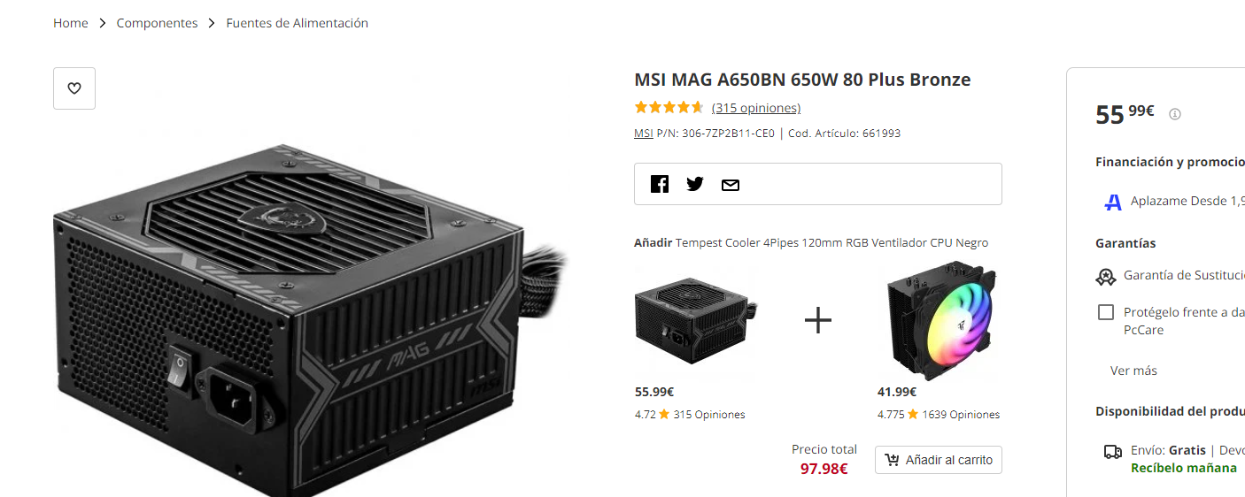

<https://www.pccomponentes.com/msi-mag-a650bn-650w-80-plus-bronze>

En este caso 650w son mas que suficientes, esta fuente tiene bajo ruido, certificación 80 plus bronce y una garantía de cinco años, esta fuente no es modular, por lo que va a tener un montaje más desordenado.

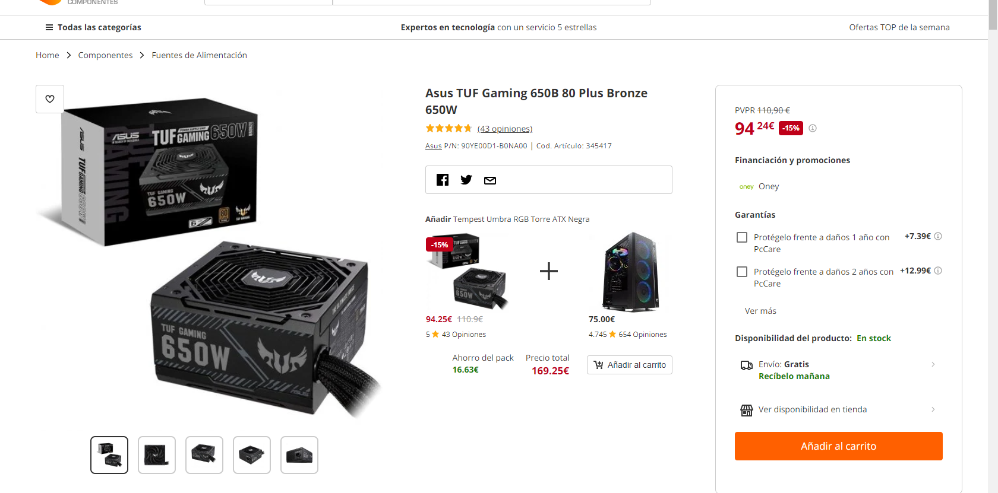

<https://www.pccomponentes.com/asus-tuf-gaming-650b-80-plus-bronze-650w>

Esta fuente también es 650W bronce pero tiene otras cosas que se diferencia de la otra, tiene certificación de grado militar, cada capacitador está certificado según especificaciones de grado militar lo cual aguanta super bien las temperaturas, aparte tiene un enfriamiento ejemplar, aparte tiene una protección que protege la fuente humedad, polvo y escombros.

Esta en calidad es bastante mejor

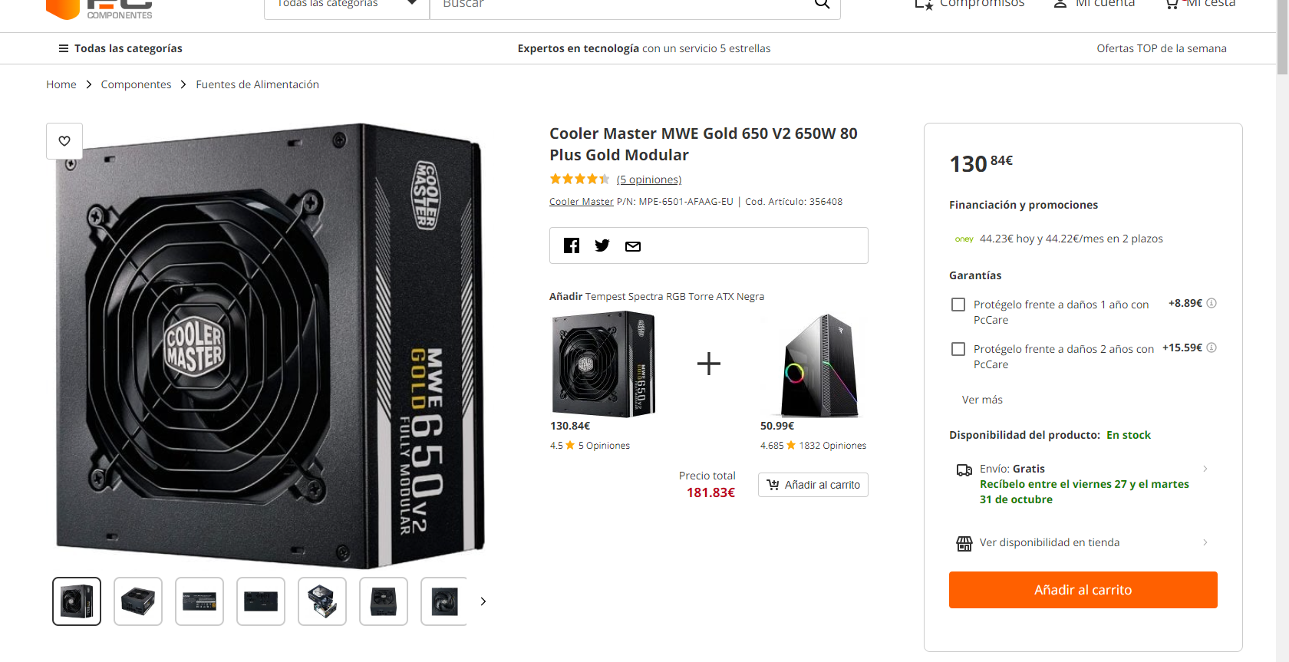

<https://www.pccomponentes.com/cooler-master-mwe-gold-650-v2-650w-80-plus-gold-modular>

Este ya es una gama muy alta 650w gold por lo que su eficiencia es mas alta, es silencioso, modular, resiste muy bien las temperaturas, de las tres opciones es la mejor, pero sigo recomendando la anterior ya que no es necesario para este pc que sea gold y aun menos invertir tanto en una fuente la anterior ofrece las características perfectas

PC4:

- AMD Ryzen 5 Pro 4650G

- PLACA BASE B550M

- Tarjeta Gráfica Integrada de AMD

- 16GB DDR4 2666Mhz PC-21300 (2x8GB) CL16

- 1 unidad de HDD 500GB M.2 NVMe

- 2 puertos USB 2.0 y 5 puerto USB 3.0

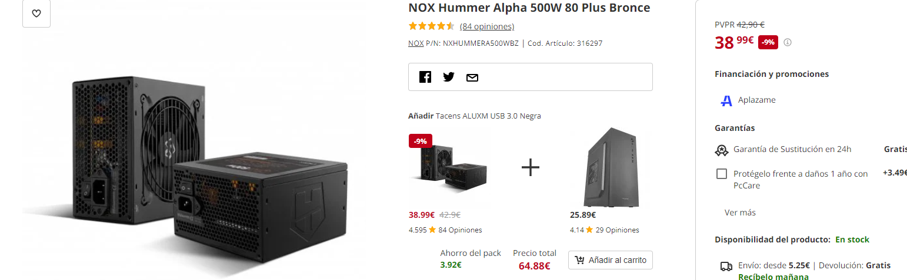

<https://www.pccomponentes.com/nox-hummer-alpha-500w-80-plus-bronce>

Dado el consumo tan bajo de ese ordenador, entre 400 y 500 W da mas que de sobra, esta es una buena opción 500w bronce son super eficientes para este ordenador, tiene un ventilador ultra silencioso y es bastante eficiente enfriando.

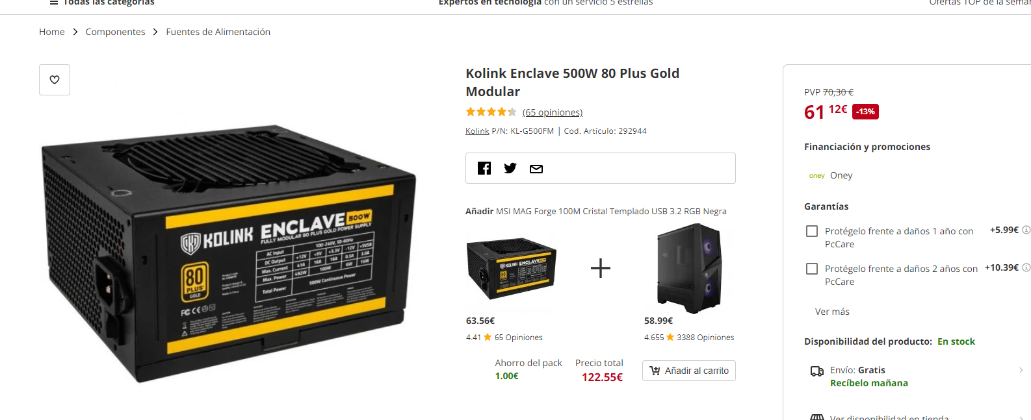

<https://www.pccomponentes.com/kolink-enclave-500w-80-plus-gold-modular>

Esta es 500W gold por lo que es super eficiente, está en si lo mejor que tiene es su eficiencia, el ventilador debería enfriarla bien y no hacer mucho ruido

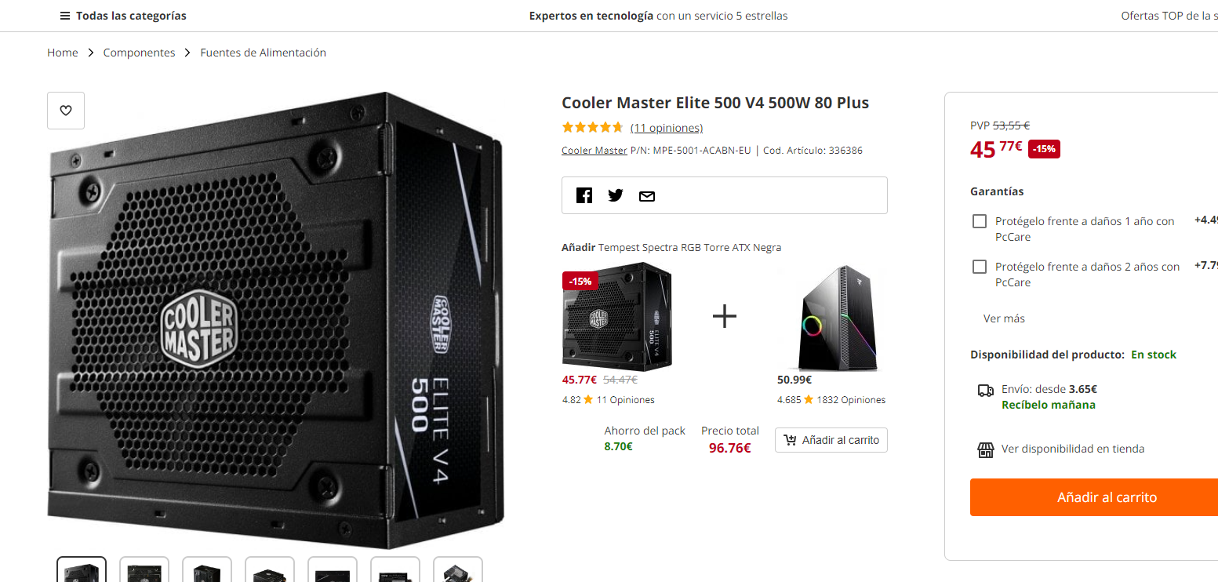

<https://www.pccomponentes.com/cooler-master-elite-500-v4-500w-80-plus>

Esta sin lugar a dudas es la mejor opción, 500W bronce, más que suficiente, una buena refrigeración y muy silencioso, da muy buen rendimiento y para este ordenador es perfecto.

PC5:

- Intel Core i7-10700 2.90 GHz

- Placa Base: MSI MAG B460M MORTAR

- Disco duro SSD: 1TB M.2 NVMe

- Memoria: 16GB DDR4 2666Mhz PC-21300 (2x8GB) CL16

- Tarjeta Gráfica: Asus Tuf Gaming GeForce RTX 2060 6GB GDDR6

- Puertos USB 2.0: 2

- Puertos tipo A USB 3.2 Gen 1 (3.1 Gen 1): 3

- Puertos tipo C USB 3.2 Gen 1 (3.1 Gen 1): 1

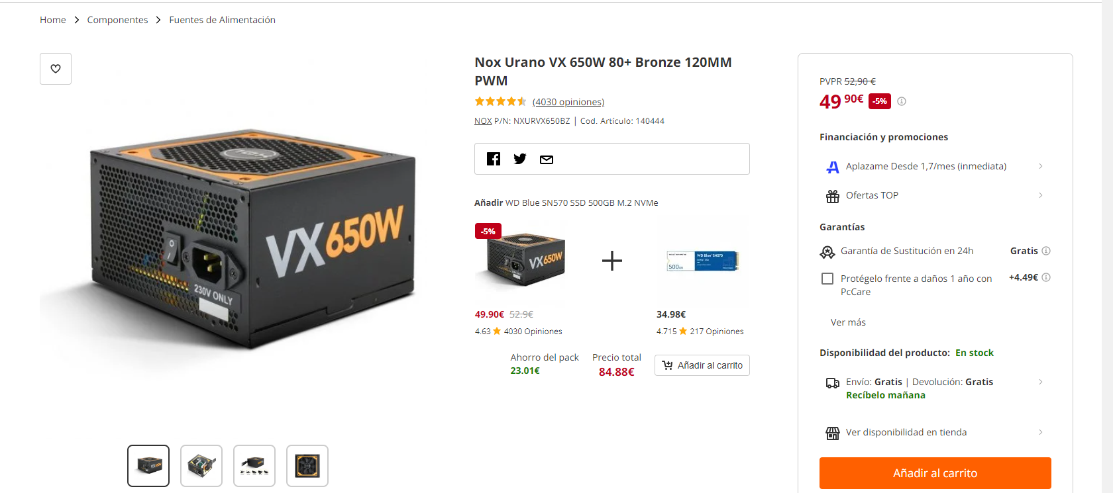

<https://www.pccomponentes.com/nox-urano-vx-650w-80-bronze-120mm-pwm>

Una fuente de 650W bronce es mas que suficiente para este pc, tiene un control PWM que el ventilador se adapta en función de la carga que demande el pc lo que evita que se caliente

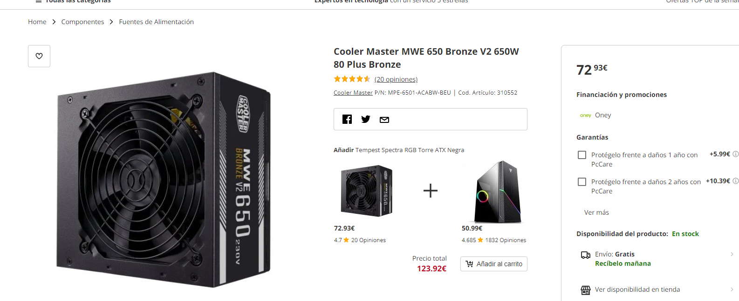

<https://www.pccomponentes.com/cooler-master-mwe-650-bronze-v2-650w-80-plus-bronze>

Otra fuente que da muy buen rendimiento con 650w bronce, un ventilador muy silencioso y duradero, buena refrigeración y muy buen rendimiento en todo

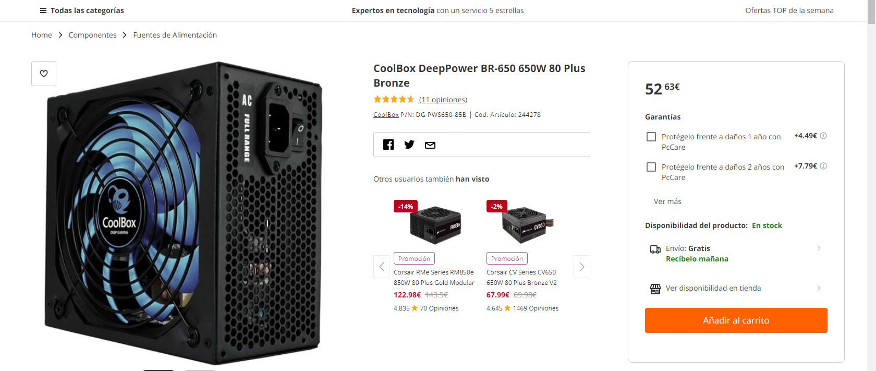

<https://www.pccomponentes.com/coolbox-deeppower-br-650-650w-80-plus-bronze>

Otra fuente de 650w bronce, buen rendimiento, no se calienta mucho y tampoco hace mucho ruido, la más recomendable es la anterior

PC6:

- Intel Core i9 10920X 3,5Ghz

- Asus Prime X299-A II

- Corsair Vengeance LPX Black DDR4 3200 32GB 4x8 CL16

- Adata XPG Gammix S70 Pro 1TB M.2 2280 PCIe Gen4x4

- Crucial MX500 1TB SSD

- PNY Quadro P1000 DVI V2 4GB GDDR5

- EVGA 750 GQ 750W Modular

- Puertos USB 2.0: 2

- Puertos tipo A USB 3.2 Gen 1 (3.1 Gen 1): 3

- Puertos tipo C USB 3.2 Gen 1 (3.1 Gen 1): 1

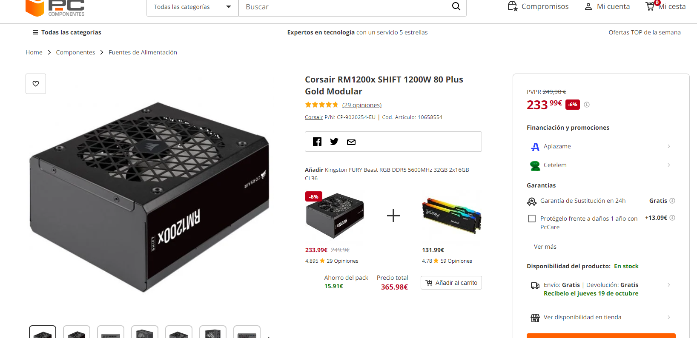

<https://www.pccomponentes.com/corsair-rm1200x-shift-1200w-80-plus-gold-modular>

Una fuente de 1200w gold, esta perfecta para este ordenador muy buena eficacia, el ventiador que tiene la mantiene a muy buenas temperaturas y es silencioso siempre que no se someta a grandes cargas.

Aparte es modular lo cual hace que tenga un montaje más ordenado

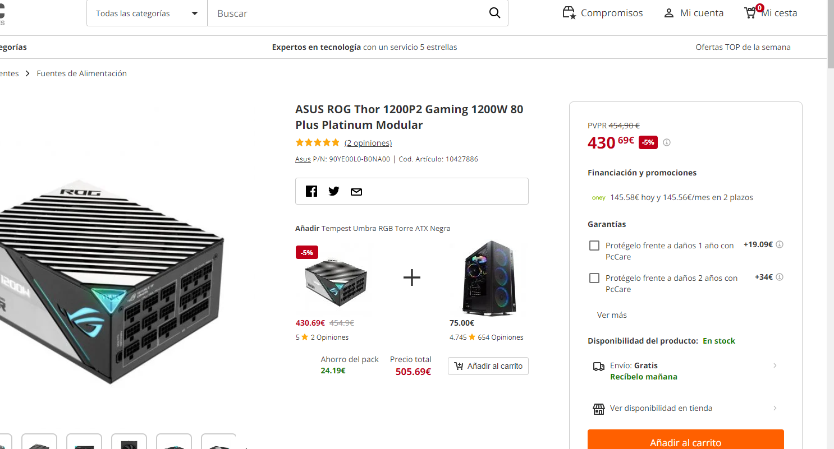

<https://www.pccomponentes.com/asus-rog-thor-1200p2-gaming-1200w-80-plus-platinum-modular>

Esta fuente es aun más eficaz 1200w platinum , una eficacia impresionante, se mantiene bien a bajar temperaturas, un ventilador que produce poco ruido, en resumen es prácticamente perfecto

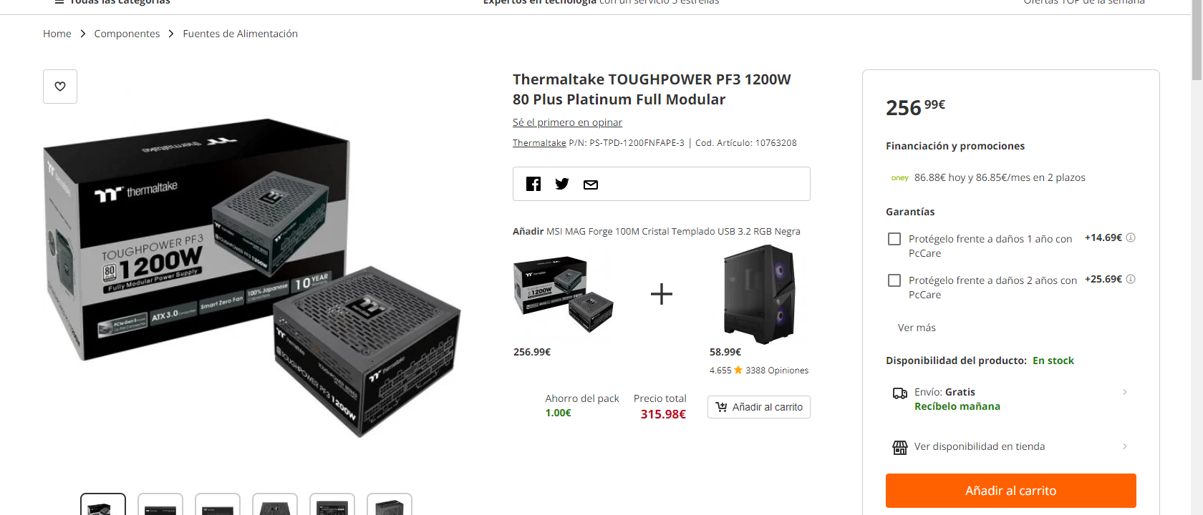

<https://www.pccomponentes.com/thermaltake-toughpower-pf3-1200w-80-plus-platinum-full-modular>

Otra fuente con 1200 W platinum por lo que también es super eficaz, no tiene especificaciones muy a fondo de su ventilación por lo que mantiene bien las temperaturas pero podría hacer ruido, sigo recomendando la anterior opción es la mejor

PC7:

- AMD Ryzen 7 3700X 3,6Ghz

- Asus Prime B550M-A M-ATX

- Crucial Ballistix DDR4 3200 16GB 2x8 CL16

- Adata Swordfish 500GB SSD M.2 NVMe PCIe

- Seagate BarraCuda 2TB 3,5" Sata 3

- Asus Dual GeForce GTX 1660 SUPER EVO OC Edition 6GB GDDR6

- Puertos USB 2.0: 2

- Puertos tipo A USB 3.2 Gen 1 (3.1 Gen 1): 3

- Puertos tipo C USB 3.2 Gen 1 (3.1 Gen 1): 1

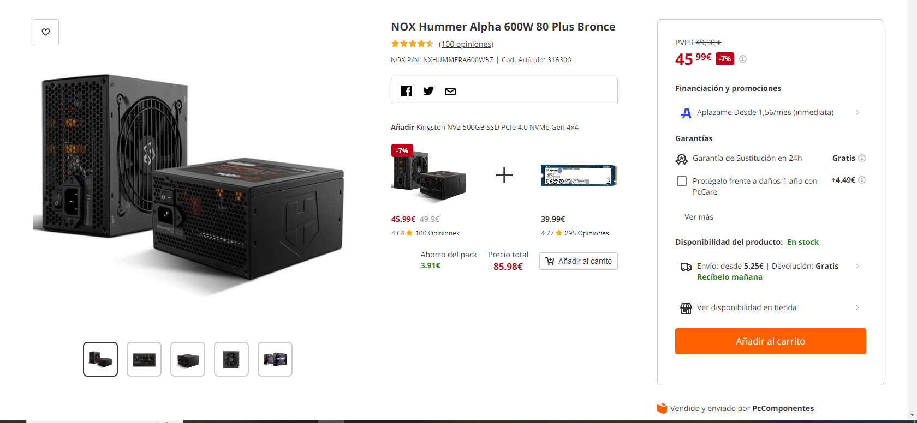

<https://www.pccomponentes.com/nox-hummer-alpha-600w-80-plus-bronce>

Para este pc una fuente de 600w bronce es mas que suficiente, esta fuente es bastante eficiente, esta fuente es extra silenciosa y refrigera bien, por lo que es muy buena opción

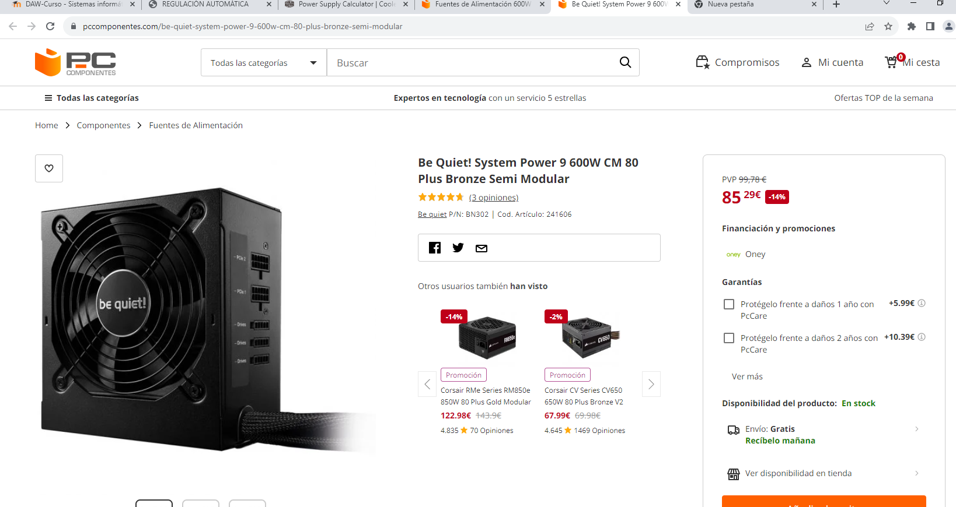

<https://www.pccomponentes.com/be-quiet-system-power-9-600w-cm-80-plus-bronze-semi-modular>

otra fuente de 600 W bronce semi modular por lo que tiene un montaje ordenado, es muy silenciosa, refrigera muy bien y tiene un alto rendimiento

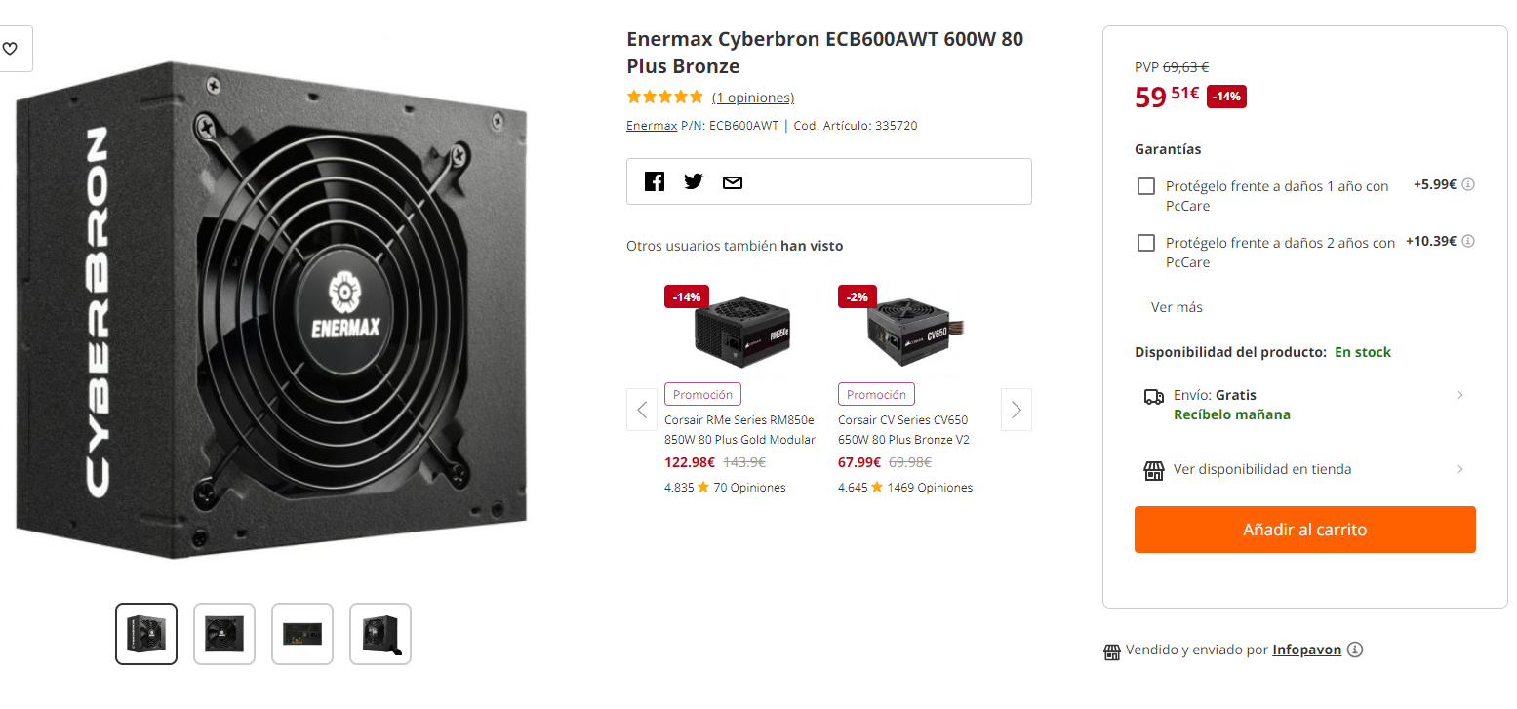

<https://www.pccomponentes.com/enermax-cyberbron-ecb600awt-600w-80-plus-bronze>

Esta fuente de 600 W bronce es otra silenciosa, que enfría bien y muy eficiente también, la única pega frente a la anterior es que no es modular por lo que escogería la anterior.

PC8:

- Intel Core i5 11600KF 3,9Ghz

- Asus Prime B560M-K M-ATX

- Crucial Ballistix DDR4 3200 16GB 2x8 CL16

- Corsair Force MP510 480GB M.2 NVMe PCIe SSD

- Seagate BarraCuda 1TB 3,5" Sata 3

- Asus Dual GeForce RTX 2060 EVO OC 6GB GDDR6

- Puertos USB 2.0: 2

- Puertos tipo A USB 3.2 Gen 1 (3.1 Gen 1): 3

- Puertos tipo C USB 3.2 Gen 1 (3.1 Gen 1): 1